快速上手Linux玩转典型应用

——基本指令记录

# 第四章 课前准备

## 1、查看ip

ifconfig （需安装net-tools）

ip addr

vi /etc/sysconfig/network-scripts/ifcfg-xx

（xx表示显卡，一般是enp0s3。这步是为了编辑enp0s3这个文件，把onboot修改为yes，然后重启网络服务，ip addr时就可以看到enp0s3的ip了）

yum install net-tools

其它：service network restart（重启网络服务）

如果内网ip不显示的话，

输入：vi /etc/sysconfig/network-scripts/ifcfg-enp0s3

进入文件，点击i转为输入模式，修改ONBOOT为yes，输入完毕后，按英文:并输入wq，即“:wq”，表示写入并退出。

然后输入service network restart重启网络服务。再输入ip addr就可以看到内网ip了。

输入yum install net-tools安装，安装好后就可以用ifconfig命令查看ip了。

## 2、替换默认源

详见：http://mirrors.163.com/.help/centos.html

执行完备份前，安装wget：yum install wget

下载默认源：wget （这里复制粘贴镜像源网站上centOS对应版本的链接地址）

然后继续按照源网站的操作执行

## 3、安装Vim

yum install vim

# 第五章 认识SSH

## 2、服务器安装SSH

安装SSH：yum install openssh-server

启动SSH：service sshd start

设置开机运行：chkconfig sshd on

## 3、客户端安装SSH

Linux平台安装客户端软件：yum install openssh-clients

Windows平台安装Xshell接即可。

## 4、客户端连接SSH服务

ssh 用户名@IP地址，根据提示输入密码

## 5、SSH config讲解

SSH config语法关键字：

|  |  |
| --- | --- |
| Host | 别名 |
| HostName | 主机名 |
| Port | 端口 |
| User | 用户名 |
| IdentifyFile | 密钥文件路径 |

cd ~/.ssh/ 进入，然后查看是否有一个config文件，有的话编辑，没有的话，新建再编辑。

touch命令可以新建，vim也可以编辑已有文件或新建并编辑新文件。

vim config

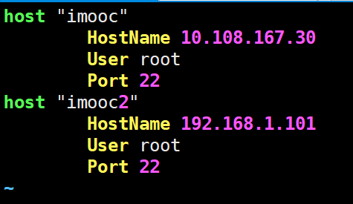

## 6、SSH免密登录

Linux平台生成ssh key：

ssh -keygen -t rsa（rsa加密算法）

ssh -keygen -t dsa（dsa加密算法）

Windows平台生成：使用Xshell，然后把公钥存进：

~/.ssh/authorized_keys文件下

修改ssh服务端口号：修改/etc/ssh/sshd_config

修改后，重启ssh服务：service sshd restart

# 第六章 Linux常用命令

## 1、Linux常用命令

软件包管理器：yum

安装软件：yum install 软件名

卸载软件：yum remove 软件名

搜索软件：yum search 软件名

清理缓存：yum clean packages

列出已装软件：yum list

软件包信息：yum info 软件名

## 2、服务器硬件资源信息

查看内存：free -m

查看硬盘：df -h

查看负载：w/top

查看cpu个数和核数：cat /proc/cpuinfo

还有一个没讲的命令：fdisk（格式化磁盘）

## 3、文件操作命令

Linux文件目录结构：

根目录：/

家目录：/home

临时目录：/tmp

配置目录：/etc

用户程序目录：/usr

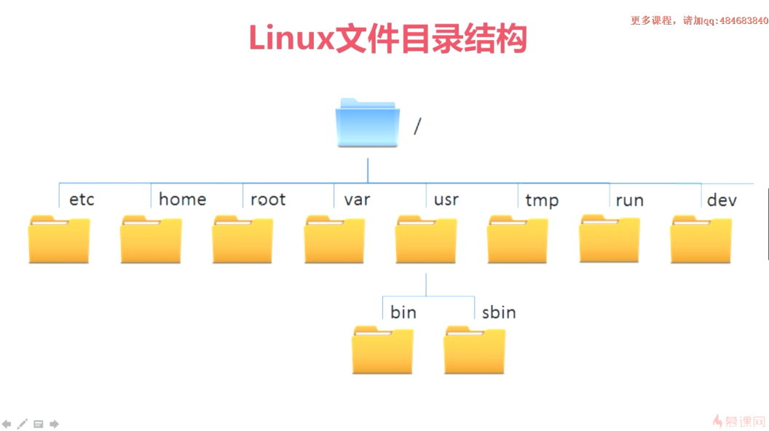

文件操作基本命令：

|  |  |
| --- | --- |
| 命令 | 解释 |
| Ls | 查看目录下的文件 |
| touch | 新建文件 |
| mkdir | 新建文件夹 |
| cd | 进入目录 |
| rm | 删除文件和目录 |
| cp | 复制 |
| mv | 移动 |
| pwd | 显示路径 |

文件操作基本命令特殊用法：

ll命令等价于ls -al，以列表形式展示目录下所有文件

Linux中文件夹和文件的命名不能重复。命名不讲究后缀名。

新建多层目录文件夹：mkdir -p 外层文件夹/中层文件夹/…/内层文件夹（-p表示循环）

删除文件夹：rm -r 文件夹名（-r表示循环）

强制删除（不管目录结构）：rm -rf 文件夹名

## 4、文本编辑器——Vim

Vim安装：yum install vim

切换为插入（输入）模式：i

退出某个模式：键盘左上角esc

跳到最后一行行首：G

跳到第一行行首：gg

删除一行：dd，恢复：u

复制一行：yy

粘贴复制的行：p

写入：:w

退出：:q

写入并退出：:wq

文件权限4-2-1：

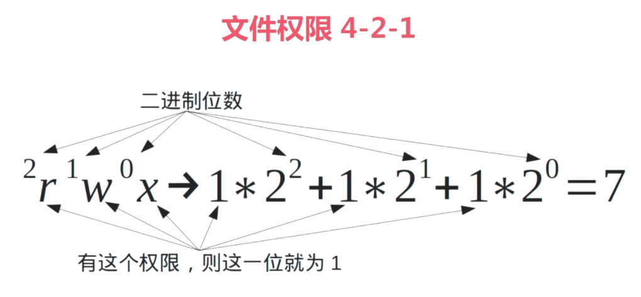

总共10位，第一位是标记文件类型（文件夹/文件），后面每三位是一级用户类型的权限，顺序是：本用户、同组用户、其他用户的权限。

r（4）：读；w（2）：写；x（1）：可执行

文件搜索、查找、读取：

|  |  |
| --- | --- |
| 命令 | 解释 |
| tail | 从文件尾部开始读 |
| head | 从文件头部开始读 |
| cat | 读取整个文件 |
| more | 分页阅读 |
| less | 可控分页 |
| grep | 搜索关键字 |
| find | 查找文件 |
| wc | 统计个数 |

具体用法：

tail -f 文件名；（ctrl+c退出）

head 文件名；

cat 文件名；

more 文件名；（按enter键可以一行一行往下读）

less 文件名；

grep “目标字符串” 文件名；（模糊查找包含目标字符串的行）

grep -n “目标字符串” 文件名；（模糊查找包含目标字符串的行，-n显示行数）

cat 文件名 | wc -l；（统计一个文件中总共有多少行，|是管道命令）

在vim中，输入:set number可以显示行数。

grep “目标字符串” 文件名 | wc -l；（统计包含目标字符串的行的总数）

find .（列出当前目录下所有文件）

find 目录位置（列出目录位置下面所有文件）

find命令详见：菜鸟教程（搜索：Linux find）

文件压缩解压缩：

tar -cf 文件名.tar 文件名（把文件名压缩为文件名.tar）

tar -tf 文件名.tar（查看tar压缩包下面有什么文件）

tar -tvf 文件名.tar（查看tar压缩包下面文件的详细信息）

tar -xf 文件名.tar（解压文件）

gz方式文件压缩解压缩：

tar -czvf 文件名.tar.gz 文件名（把文件名用gz方式压缩为文件名.tar.gz）

tar -tzvf 文件名.tar.gz（查看tar.gz压缩包下面文件的详细信息）

tar -xzvf 文件名.tar.gz（解压文件）

## 5、系统用户操作命令

|  |  |
| --- | --- |
| 命令 | 解释 |
| useradd | 添加用户 |
| adduser | 添加用户 |
| userdel | 删除用户 |
| passwd | 设置密码 |

具体用法：

useradd 用户名

adduser 用户名

passwd 用户名

userdel 用户名（删除用户，文件夹还在，需要rm -rf 文件名来另行删除）

userdel -r 用户名（删除用户，文件夹也删除）（用useradd添加的用户，执行这一步没有提示，用adduser添加的用户，执行这一步会有提示。）

useradd和adduser的区别参考：

1、https://blog.csdn.net/beitiandijun/article/details/41678251

2、https://blog.csdn.net/u011499425/article/details/52397014

## 6、防火墙设置

安装：yum install firewalld

启动：service firewalld start

重启：service firewalld restart

检查状态：service firewalld status

关闭或禁用防火墙：service firewalld stop/disable

确认防火墙是否已安装好：yum list | grep firewall

确认防火墙服务是否已启动：ps -ef | grep firewall

firewall-cmd系列命令：

firewall-cmd --version 列出防火墙当前版本号

firewall-cmd -state 查看状态

firewall-cmd -help 查看帮助

firewall-cmd --get-zones 获取防火墙现有的区域

firewall-cmd --get-default-zones 获取防火墙默认区域

firewall-cmd --list-all-zone 查看防火墙所有区域的配置信息

## 7、提权和文件上传下载操作

提权：sudo

提权之前要把用户配置到可提权用户中：visudo

文件下载：

在服务器中：wget、curl

文件上传：

scp 将本地文件上传到服务器，或将服务器上的文件下载到本地。

wget 链接地址

curl -o 指定文件名称 链接地址

上传文件：scp 文件名 用户名@ip:存放文件的目录位置（scp命令基于ssh，故语法相似）

下载文件：scp 用户名@ip:目标文件位置/目标文件名 下载到的位置。

windows平台，用Xshell实现文件上传下载：

首先要在服务端安装一个软件：yum install lrzsz（必要时需要使用sudo进行提权）

输入rz会出现一个弹窗，进行上传文件的操作，选择文件上传。

输入sz 文件名，会出现一个弹窗，选择下载位置，选好后下载。